Téma: Farebný svet
Dátum: 27.4.-30.4.2020
Veková skupina: 4-5 ročné deti

PONDELOK
Ahojte deti, ahojte milí rodičia. Aký ste mali víkend? Užili ste si trochu slniečka a prírody? Je tu opäť pondelok a s ním aj nové zaujímavé úlohy. Tento týždeň spolu objavíme farebný svet.
Začneme s MODROU farbou. Skús pohľadať hračku modrej farby (autíčko, kocky z lega...). Pozri sa okolo seba. Čo je ešte modrej farby?
Porozprávam Vám príbeh o jednom chlapčekovi.
Každý ho volal Modroočko, lebo mal krásne modré oči. Boli to však očká malého huncúta, ktorý stále niečo vymýšľal a neobsedel dlho na jednom mieste. A tak tomu bolo aj tentokrát. Spolu s mamičkou sa vybrali na nákup do obchodu. Cestou videli veľa áut, nákladné aj osobné, modré aj biele...Keď sa vracali domov z nákupu, mamička mu dovolila zjesť keksík, ktorý spolu kúpili. Modroočko ho mal veeeľmi rád. Zjedol ho hádam za minútku. Papierik odhodil na zem, čo si však mamička nevšimla. Prišli spolu domov a mamička sa opýtala chlapčeka, kde je papier z keksíka? „Vyhodil som ho, mamička“, odpovedal Modroočko. Mamička, mysliac si, že ho zahodil do koša, bola spokojná.

Čo bolo v príbehu modrej farby?
Porozmýšľaj, čo urobil Modroočko nesprávne.
Kam patria odpadky?

Papier patrí do koša. Ukáž smetnú nádobu na papier.
Áno, je MODREJ FARBY.
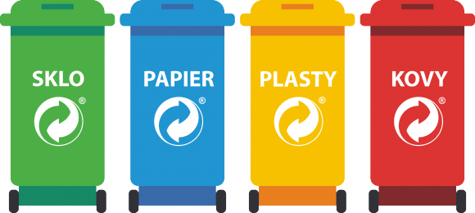

Odpadky patria do koša, nie na zem! Nechceme mať okolo seba smetisko. Prírodu musíme chrániť, starať sa o ňu.
Urob aj ty dobrú vec! Ak sa vyberieš s rodičmi na prechádzku do prírody, pozbieraj odpadky, ktoré nájdeš. Mamička ti pomôže, kde patria plasty, sklo a ostatný odpad.

Môžeš sa pritom odfotiť a poslať nám fotku

UTOROK
Uhádni hádanku:
Z jari bolo nežným kvetom,
na konári zrelo letom.
Dnes je pekné, guľaté,
vy ho ochutnáte.
(JABĹČKO)
Dnes si spolu vyrobíme jabĺčko.
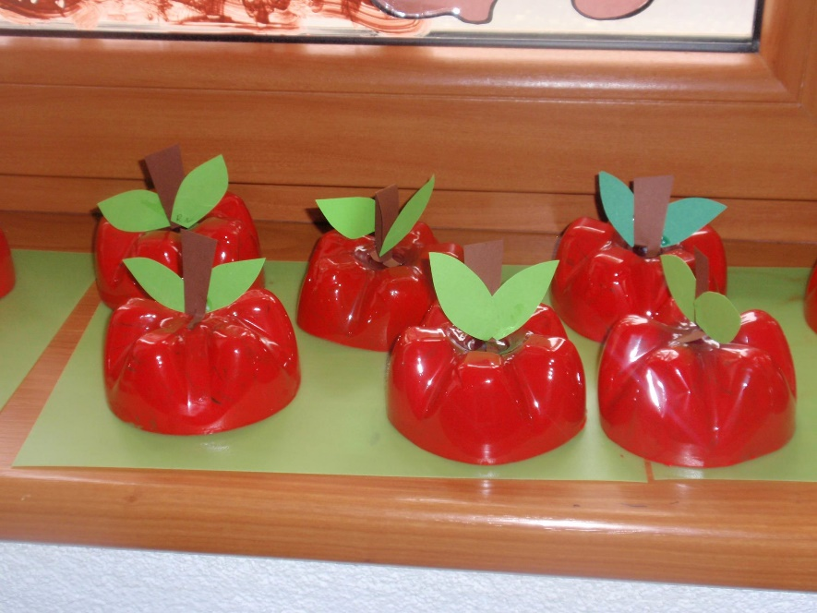
Budeš nato potrebovať:
- plastovú fľašu
- farebný papier
- lepidlo
- nožnice
- temperové farby a štetec
Postup:
-popros mamičku, aby ti odrezala z plastovej fľaše spodnú časť
-vnútro vymaľuj červenou temperou
-dolep stonku, listy
-jabĺčko je na svete

STREDA
Deti, teraz poprosím mamičku /otecka, aby vám zaspievali jednu pesničku. Vašou úlohou bude uhádnuť, aká pesnička to je.
(Zaspievajte na slabiku „la“ -pieseň „Červený kacheľ, biela pec“)
Verím, že ste ju uhádli a môžete si ju spoločne zaspievať

- poznáš malé domáce zvieratko, ktoré má dlhé uši, skáče a má rado mrkvičku? (zajac)
- ukáž, ako skáče zajko
- vytlieskaj za – jac
- potichúčky povedz za – jac (netlieskaj)
- trochu hlasnejšie za – jac
- ešte hlasnejšie za – jac
- najhlasnejšie za – jac
A o takom zajkovi si dnes zaspievame. Rodičia, zaspievajte svojim detičkách túto pieseň a spoločne sa ju naučte
Pieseň : „Na zelenej lúke sedí zajac“
Na zelenej lúke sedí zajac,
prepletá nôžkami ako najviac.
/: I ja by tak prepletala,
keby také nôžky mala
ako zajac, ako zajac. :/

https://www.youtube.com/watch?v=WI2rxDGZiic

-Pieseň je jednoduchá, určite zvládneš napodobniť zajačika pri speve piesne:
-drep, ruky ukazujú uši
-stoj, ruky v bok, vykročiť striedavo pravou/ ľavou nohou
-refren-stoj, ruky v bok, jednokročka vpravo/vľavo

ŠTVRTOK
Príroda nám ponúka veľa farieb. Kvety kvitnú a sú rôzne – biele , fialové, červené, žlté.... Niektoré majú v sebe liečivú silu na rôzne choroby. Pamätáš si ešte meno tohto kvetu?
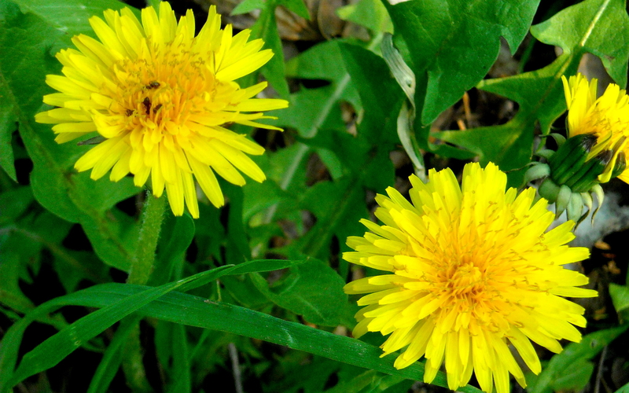
Púpava lekárska. Je liečivá, preto má taký názov. Akej farby má kvet? Vedel/a si, že jej zelené listy obsahujú veľa vitamínu C? Dajú sa použiť do jarných šalátov. Zbierajú sa aj kvety, z ktorých si vieme urobiť med. /Pripravíte si ho zo 400 kvetov, 2 citrónov, 1 a 1/2 kg cukru a 1 l vody. Kvety a citróny nakrájané na plátky vložte do vody, ktorú nechajte zovrieť. Potom ju vypnite a nechajte 24 hodín odstáť. Zmes preceďte cez gázu, pridajte cukor a na miernom ohni varte asi hodinu a pol. Nalejte do pohárov, uzavrite a postavte hore dnom. Med pomáha pri prechladnutí a proti kašľu.
Vyberte sa deti, s rodičmi do prírody, nazbierajte si púpavu a prv, než si z nej doma vyrobíte sladký medík či liečivý sirup, tak sa s ňou pohrajte na lúke, vytvorte z nej pekný obrázok alebo upleťte venček
Popozeraj sa okolo seba na lúke, aké iné kvety tam nájdeš. Skús pomenovať kvety žltej farby.
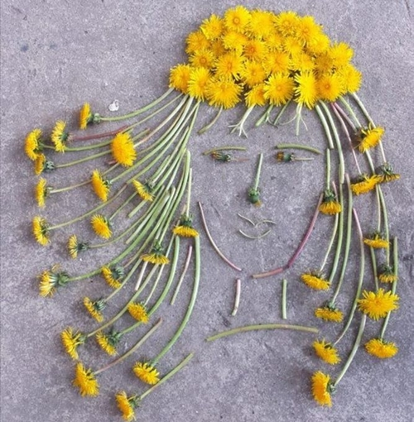
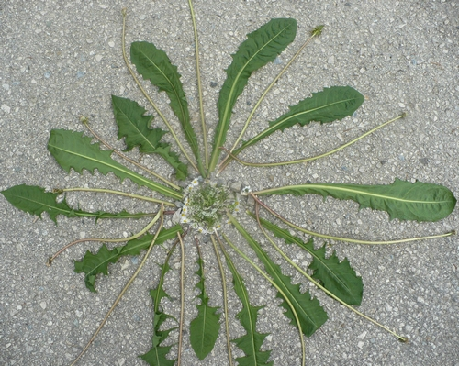
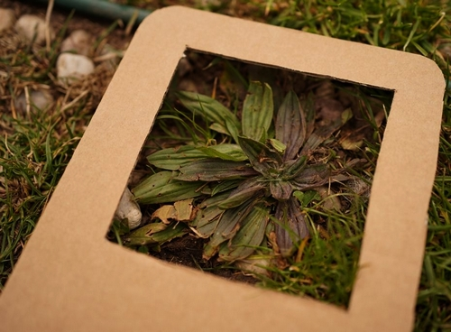

Môžete si zo starého kartúnu (alebo z konárikov...) vyrobiť rámik a keď budete v prírode, skúste sa tým rámikom pozerať na prírodu, svet, lúku, trávu s kvetmi – uvidíte, aký je svet krásny, farebný – taký krásny, ako Vaše OKNÁ DO PRÍRODY.

https://www.youtube.com/watch?v=M0R_KYODI3Q&feature=youtu.be&fbclid=IwAR2ytnFmDEDdl3pq9aB-FP8wUfE8jkue4r1nGLOLGIpL3SjBWn7DXbnji8c

Bonusové úlohy
A kto má chuť, môže si ešte vyskúšať aj tieto pokusy s farbami.
- Dúha zo skittles cukríkov

Potrebujeme: cukríky skittles, tanier, vodu
- Do misky naukladajte dokola cukríky.
- Nalejte do misky vodu, ale nie veľa. Cukríky musia byť trochu namočené, aby mohli pustiť farbu.
- Takmer okamžite sa začne uvoľňovať z cukríkov krásna farba a vytvorí nádhernú dúhu.
- Na záver môžete cukríky zjesť
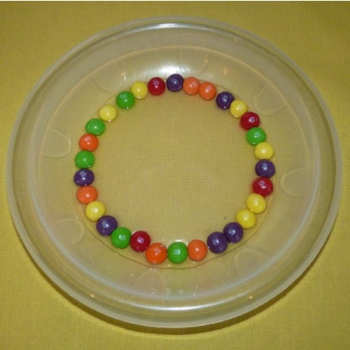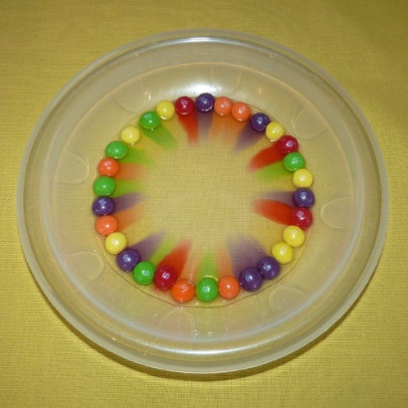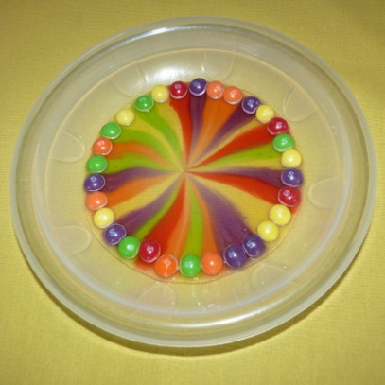

2.Miešanie farieb v pohárikoch, alebo ako dokážu farby cestovať
Tento pokus síce nie je taký rýchly ako predchádzajúci, na výsledok si musíte chvíľku počkať, ale je rovnako pre deti zaujímavý a príťažlivý.
Budete potrebovať:
- 6 pohárikov (ideálne sú horčicové)
- vodu
- farby alebo potravinárske farbivo – žltú, červenú a modrú farbu
- kuchynské utierky
- štetec alebo paličku na miešanie
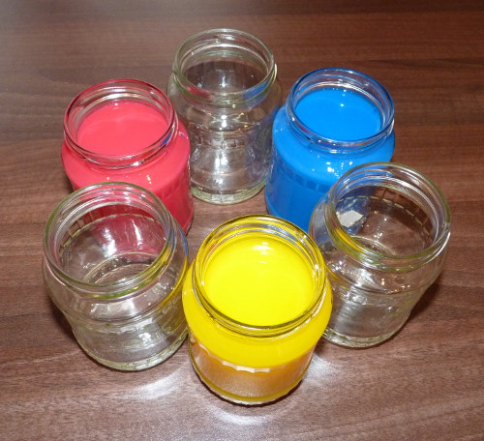
Ak už máte všetko pekne pripravené, môžete začať experimentovať:
- Do troch pohárikov si nalejte čistú vodu. Poháriky by mali byť takmer plné vody, aby pokus dobre fungoval.
- Do každého rozmiešajte inú farbu – žltú, červenú a modrú. Deti vám rady pomôžu. Miešanie je pre ne magické a nebudú chcieť prestať 🙂
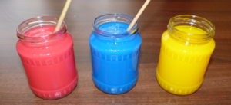
- Všetkých 6 pohárikov si postavte do kruhu. Na striedačku prázdne poháriky a poháriky s farebnou vodou.
- Natrhajte si kuchynské utierky, poskladajte ich a dajte do pohárov.
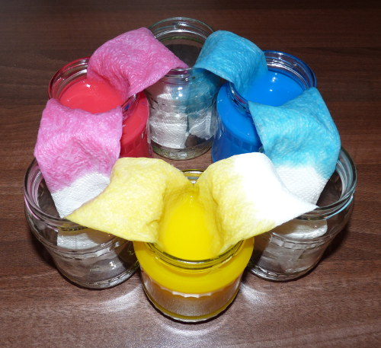
- Kuchynské utierky začnú okamžite nasávať farebnú vodu a tá začne cestovať do prázdnych pohárikov. Tam sa bude postupne miešať s druhou farbou a vzniknú nám nové farby – oranžová (zmiešaním červenej a žltej farby), fialová (zmiešaním modrej a červenej farby) a zelená (zmiešaním modrej a žltej farby). Celý proces presúvania a cestovania farieb trvá pár hodín. Ale v podstate už po pár minútach môžete pozorovať počiatočné miešanie farieb, po hodine je to už super a kým sa vyrovná hladina vo všetkých pohároch trvá pár hodín, čas závisí od viacerých okolností, koľko máte vody, aké kuchynské utierky použijete…
